Dzień dobry dziewczynki ;)
Małymi krokami zbliża się dość ważny dla Nas dzień – Dzień Mamy.
Dzień Matki – święto obchodzone jako wyraz szacunku dla wszystkich matek. Data obchodów Dnia Matki zależy od kraju, w którym jest świętowany. W Polsce obchodzone jest 26 maja.
Tego dnia możemy również uczcić osoby, które nie są naszymi mamami, jednak zajmują się nami oraz okazują wiele uczucia- miłości, jak nasze prawdziwe mamy. Do takich osób bardzo często należą nasze babcie albo ciocie.

Poniżej wrzucam Wam kawałek tekstu i link naszej ulubionej piosenki, którą śpiewamy „chyba” co roku z okazji Dnia Matki:
Ta piosenka jest dla mamy,
Nasze mamy uwielbiamy
Najwspanialsze są na świecie
Dobrze o tym wszyscy wiecie.
Ta piosenka jest o mamie
W Polsce, Indiach i Wietnamie
Cały świat mamusie kocha
Azja oraz Europa.
Dla mamusi dzięcioł stuka,
Ryczy krowa, brzęczy mucha
Osioł skacze aż do nieba
Każdą mamę kochać trzeba.
https://www.youtube.com/watch?v=pamULWD7hzY
W tym roku niestety nie możemy wspólnie zrobić upominków dla Naszych Mam , ale podsyłam Wam kilka fajnych pomysłów. Myślę, że każda z Was znajdzie tu coś odpowiedniego dla swojej mamy i wykona jej piękny podarek. Standardowo mile widziane są Wasze pomysły- może kogoś zainspirujecie.
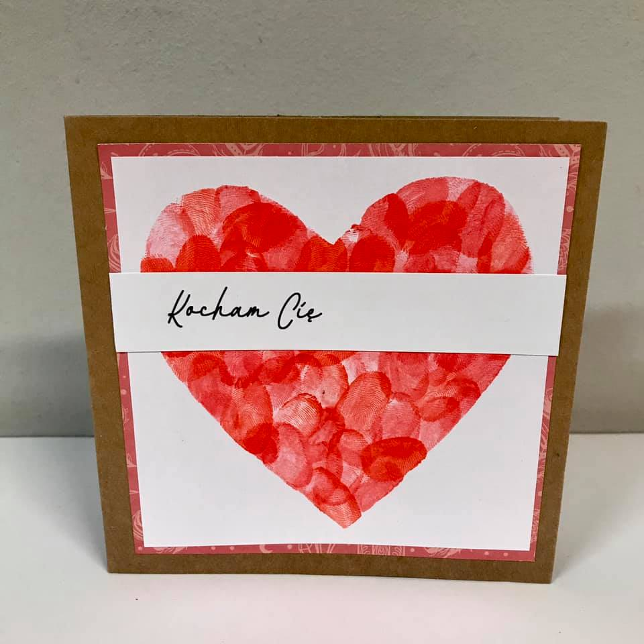
- Odbijane paluszki w serduszko – forma kartki/ laurki, do której można wpisać miły wierszyk dla Mamy. Serduszko można narysować na środku, a następnie maczając opuszki palców w farbie odbijamy je wypełniając serducho .

- Pyszności dla Mamy – zawsze możesz zrobić coś pysznego do jedzenia np. sałatkę w formie wspólnej kolacji z mamą albo wspólny pyszny deserek, taki jak już potraficie sernik na zimno w kształcie serduszka. Gdyby, któraś potrzebowała przepisu, śmiało piszcie.

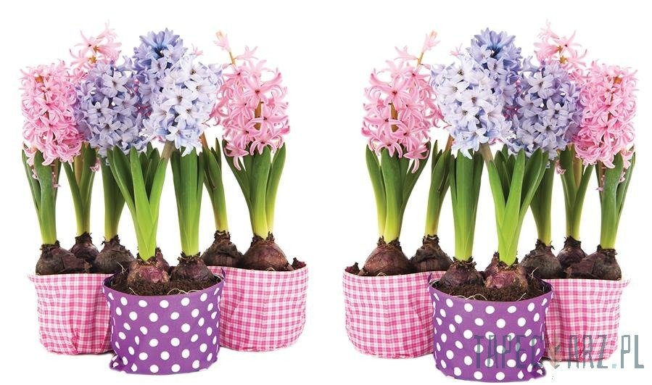
- Kwiatki dla każdej Mamy- każda kobieta uwielbia kwiaty, a podarowany od dziecka jest najlepszym prezentem. Możecie same zrobić doniczkę z opakowania po serku/ jogurcie i ją ozdobić. Jeżeli macie jakieś nasionka albo odnóżki możecie posadzić kwiatka, możecie również zasadzić jakiś owoc lub warzywo i podarować bliskiej Wam osobie.

- Recytacja wiersza – występ przed mama, ciocią lub babcią również mile widziany. Można powiedzieć od serca krótki wierszyk albo zaśpiewać piosenkę. Wrzucam Wam dla przykładu wierszyk, który ja sama mówiłam w przedszkolu :

MAMO, MAMO, CO CI DAM
TYLKO JEDNO SERCE MAM
A W TYM SERCU RÓŻY KWIAT
DROGA MAMO ŻYJ STO LAT !!!!

PAMIĘTAJCIE!!!
26.05 – DZIEŃ MATKI!!!!

Czekam na różności, które przygotujecie dla swojej Mamy, Cioci lub Babci. Oczywiście czas macie do wtorku bo właśnie wtedy przypada dzień matki.

Powodzenia
Pani Dorota ;)

